Funktioner af to variable

Del 1

Funktionsværdier og partielt afledede
Opgave 1 (maj 2023)
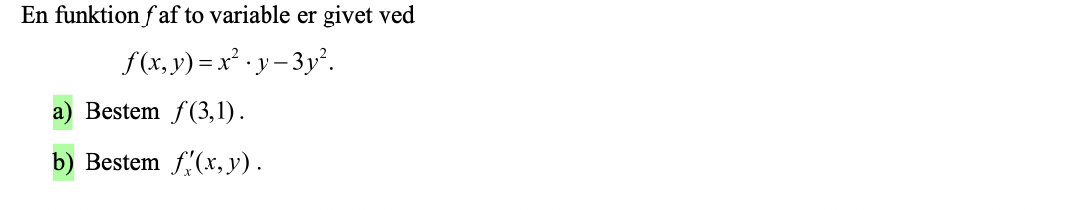

Opgave 2 (december 2023)
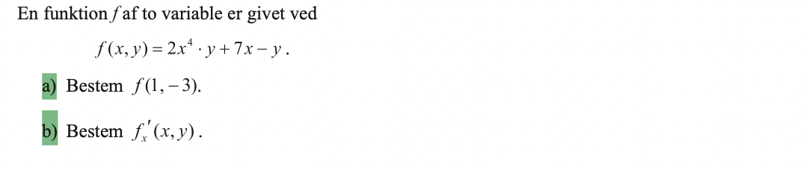

Skæring med akserne
Opgave 3 (maj 2023)
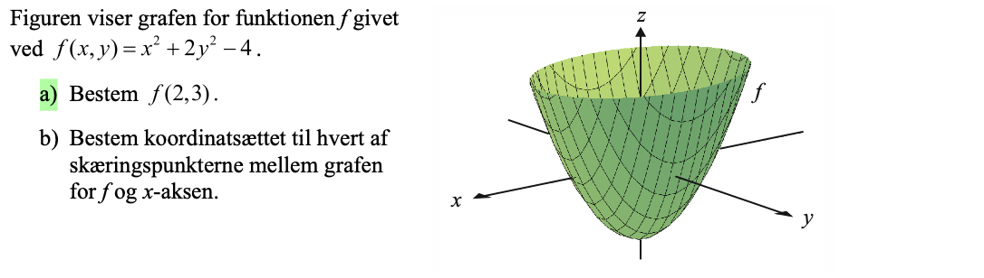

Stationære punkter
Opgave 4 (december 2024)
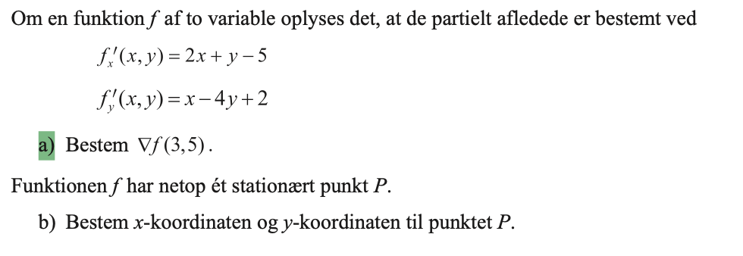

Opgave 5 (maj 2022)
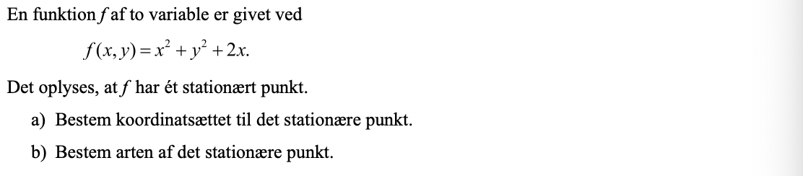

Opgave 6 (maj 2024)
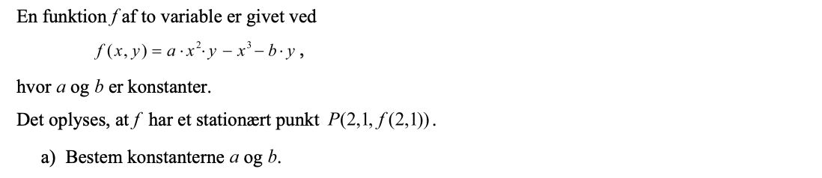

Delprøve 2
Opgave 7 (maj 2024)
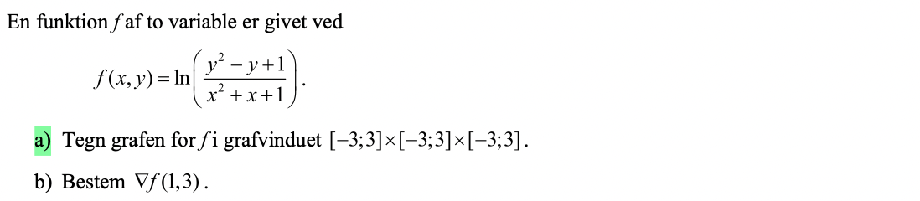

Opgave 8 (maj 2022)
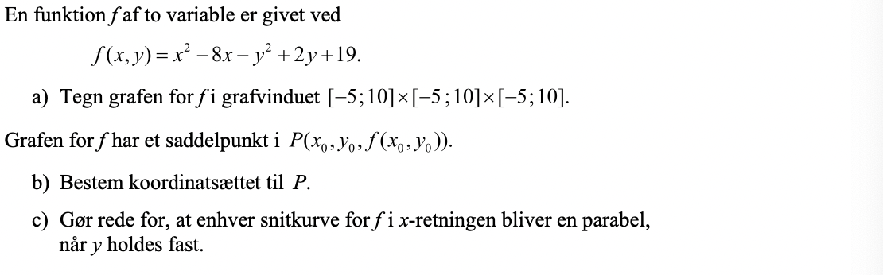

Opgave 9 (maj 2024)
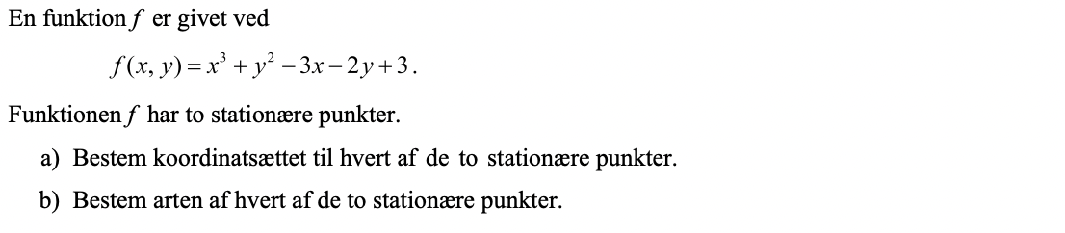

Opgave 10 (maj 2023)
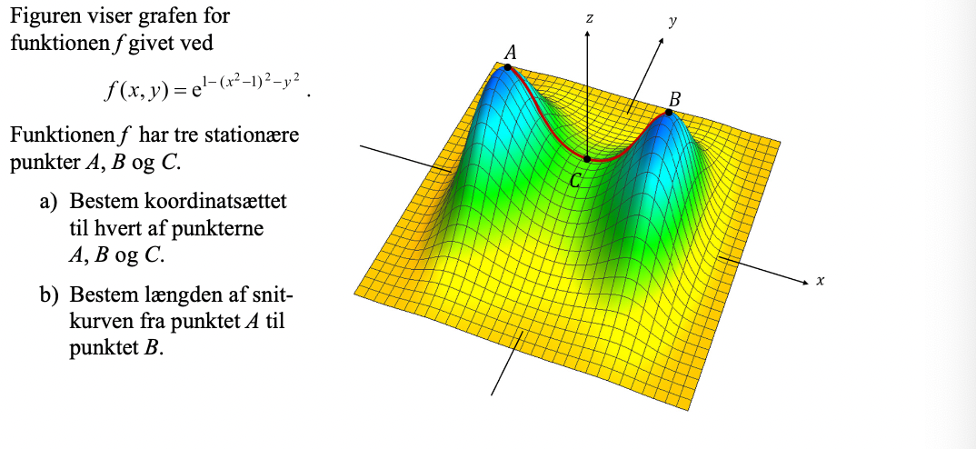
Opgave 11 (december 2023)
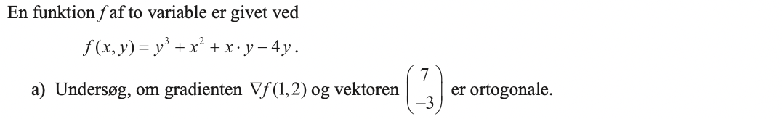

Opgave 12 (august 2020)
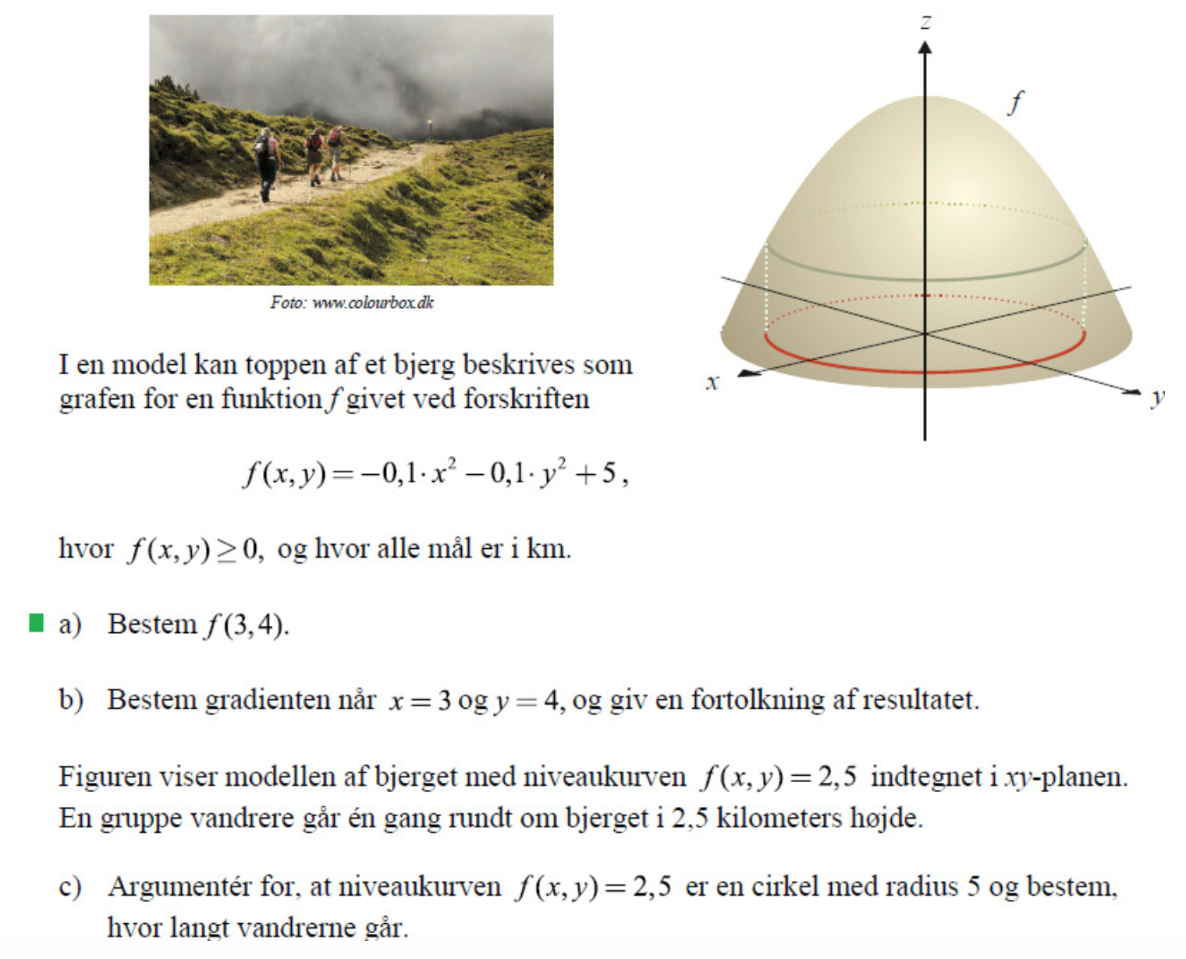

Opgave 13 (august 2024)
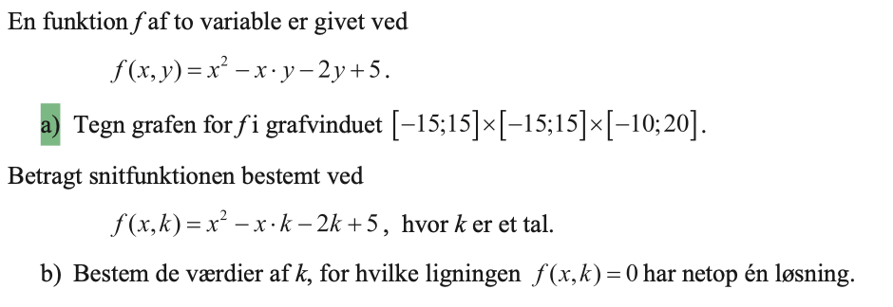

Facit
Opgave 1
- 6
- $f_{x}^{'}\left(x,y\right)=2xy$

Opgave 2
- 4
- $f_{x}^{'}\left(x,y\right)=8x^{3}y+7$

Opgave 3
- 18
- (2,0,0) og (-2,0,0)

Opgave 4
- $\left({6 \atop -15}\right)$
- x=2 og y=1

Opgave 5
- (-1, 0, -1)
- Lokalt minimum

Opgave 6
- a=3 og b=12

Opgave 7
- –
- 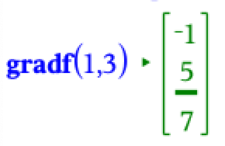

Opgave 8
- –
- (4,1,4)
- –

Opgave 9
- (-1,1,4) og (1,1,0)
- (-1,1,4) er et saddelpunkt og lokalt minimum i (1,1,0).

Opgave 10
- A(-1,0,e), B(0,0,1) og C(1,0,e)
- 4,142

Opgave 11
- De er ikke ortogonale

Opgave 12
- 2,5
- 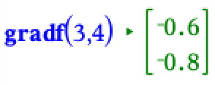
- Ligningen for niveaukurven kan omskrives til $x^{2}+y^{2}=25$. Sammenlignes med den generelle ligning for en cirkel (formel 73), kan vi aflæse, at niveaukurven er en cirkel med centrum i (0,0) og radius 5. Omkredsen af cirklen er 31,42, og derfor går vandrerne 31,42 km.

Opgave 13
- –
- k=-10 og k=2

